
厦门大学《大学物理》B类
课程期末试卷（A卷）
2014－2015第一学期（2015．1）

1、（14分）
弦上有一沿轴正方向传播的平面简谐波，已知位于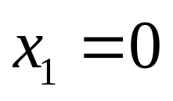及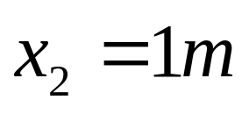处两质元的振动表达式如下：
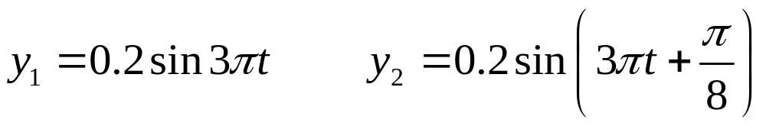
的单位为米， 的单位为秒，已知波长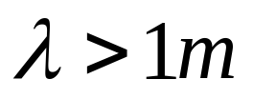，求：
（1）该波动的频率、波长及波速；
（2）介质质元振动速率的最大值与加速度的最大值。

解：（1）由题意有：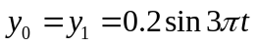 ，
a. 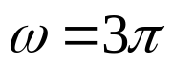  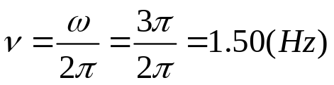 ；
b. 设此简谐波波函数为：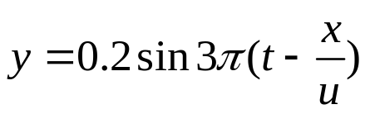 ；
又：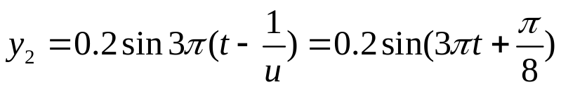 ；
可知：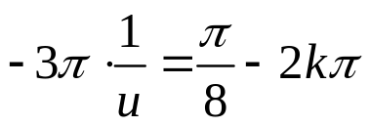 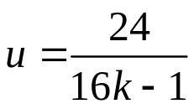 ，又∵ 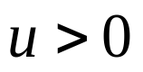 ；故取：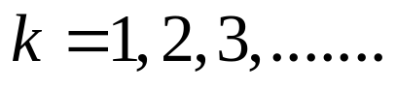。
而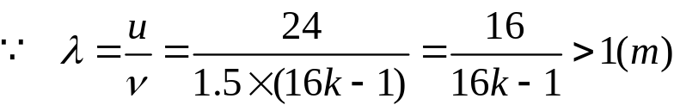 ；故取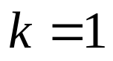；则得：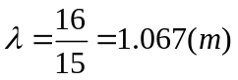；
c. 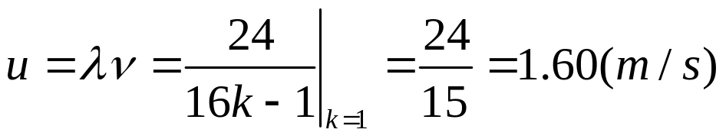 ；
—— 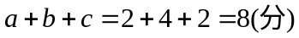
（2）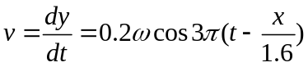 ； 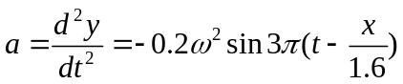 ；
；
—— （3分）
；
—— （3分）

2、（14分）
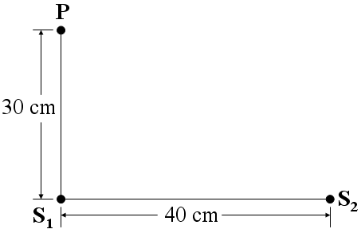
同一介质中两个相干波源和的振幅皆为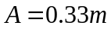，振动初相相差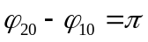，如图所示。设介质中的波速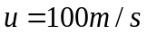，欲使和分别发出的两列相干波在点干涉加强，则这列波的最小频率为多少？

解：由图知：
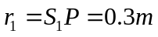 ，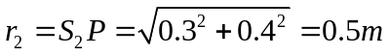 ，—— （2+2=4分）
点处干涉相长的条件是：
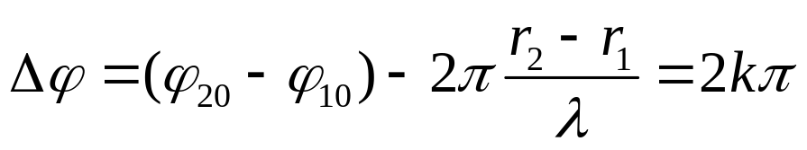 ，
—— （4分）
又∵ 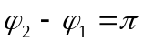，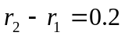m，代入上式，得：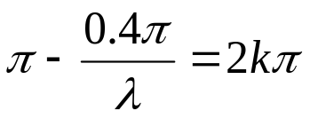；
其中：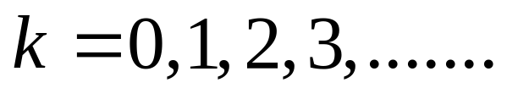？。
解得：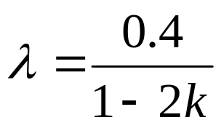 ； 考虑：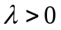 ，故取：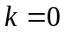 ；
解得： 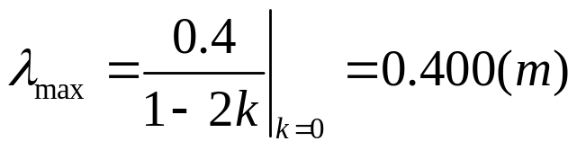；
—— （3分）
所以这两列波的最小频率为：
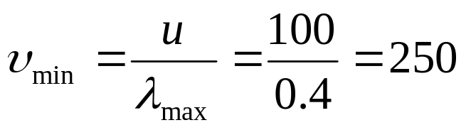 (Hz)。
—— （3分）

3、（14分）
在杨氏双缝干涉试验中，波长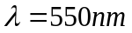的单色平行光垂直入射到缝间距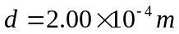的双缝上，观测屏到双缝的距离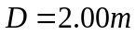，
（1）中央明纹两侧的两条第10级明纹中心的间距是多大？
（2）用一厚度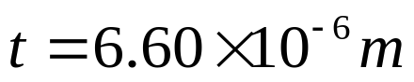的云母片覆盖一缝后，发现零级明纹移动到原来的第6级明纹处，求云母片的折射率。

解：（1）根据双缝干涉的条件，明条纹出现的位置应满足：
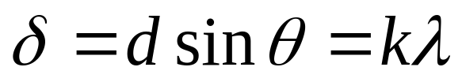，
—— （2分）
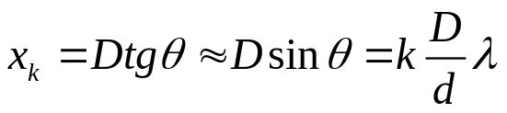
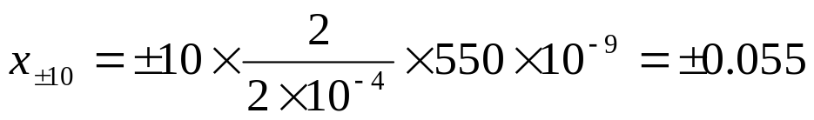（m）；
—— （2+2=4分）
（2）未加云母片时，第6级明纹位置：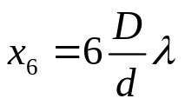 ；
—— （2分）
加入云母片后，双缝的光程差为：
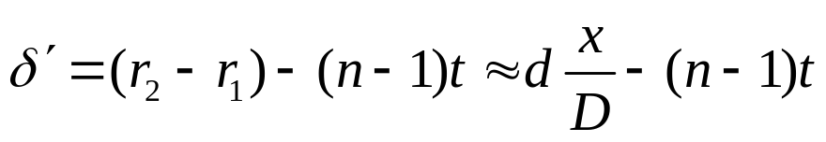 ；
—— （2分）
对于零级明条纹，有：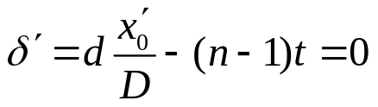 ；
即：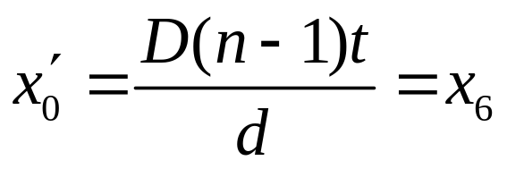 ；
—— （2分）
得云母片折射率：
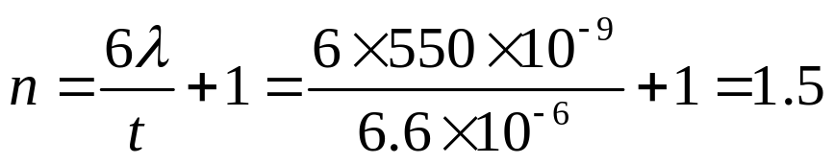 。
—— （2分）

4、（15分）
空气中的牛顿环实验装置中，其玻璃的平凸透镜中心恰好和平面玻璃接触，凸透镜的凸面曲率半径为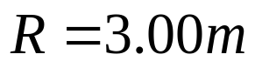。以单色光垂直入射，测得第5个明环的半径是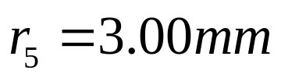，试求：
（1）牛顿环中心处是亮斑还是暗斑？
（2）求入射光的波长；
（3）由计算的结果说明半径为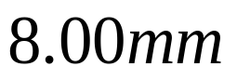处的干涉情况。

解：（1）两束相干光相遇时光程差：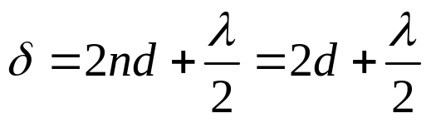 ，
当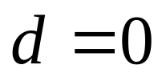时，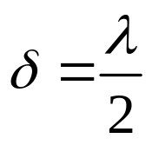——牛顿环中心处是暗斑 ；
—— （4分）
（2）根据牛顿环明环条件，则有： 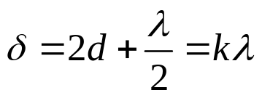 ；
又∵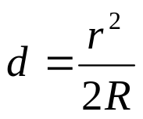
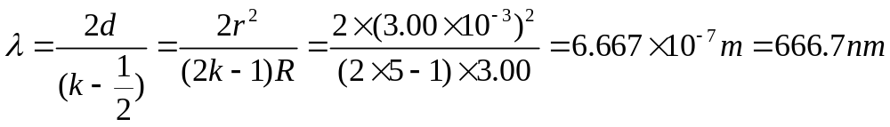；
—— （5分）
（3）同理，当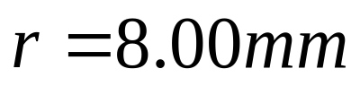时，
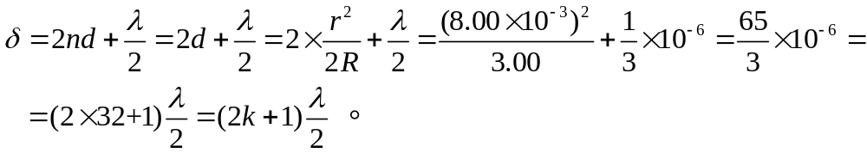
即该点的光程差正好是半波长的奇数倍，是暗纹，且是第32级暗纹。
—— （3+3=6分）

5、（14分）
在单缝夫琅禾费衍射中，已知缝宽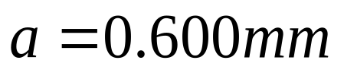，缝后凸透镜焦距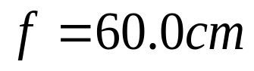，一束波长为：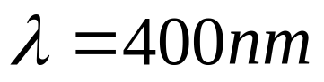的单色平行光垂直入射。测得位于焦平面的观测屏上，第4级衍射明纹到零级明纹中心距离为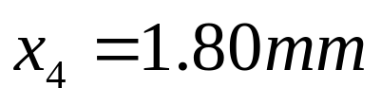。若有另一波长为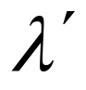的谱线混入入射光中，发现的第2级极大与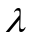的第3级极大重叠，求：
（1）混入的入射光波长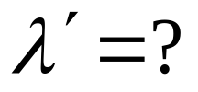
（2）问两波长的第5级极大之间的间距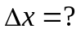
解：（1）单缝夫琅禾费衍射明纹满足条件：
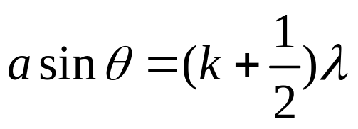 ，
—— （3分）
明纹在屏幕上出现的位置：
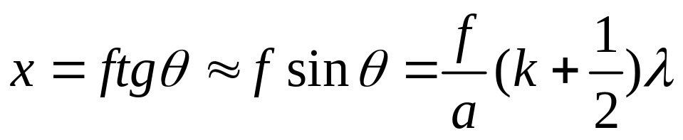 ，
—— （3分）
根据题意有：
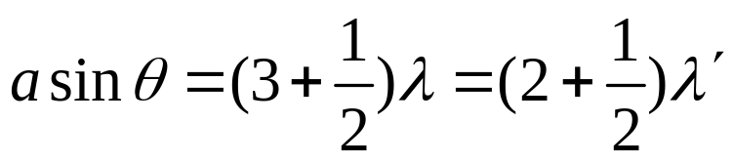
代入数据解得：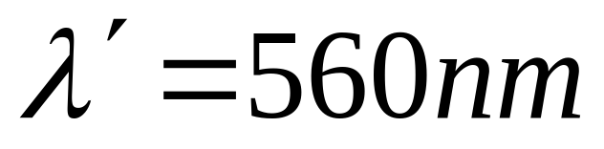 ；
—— （2分）
（2）
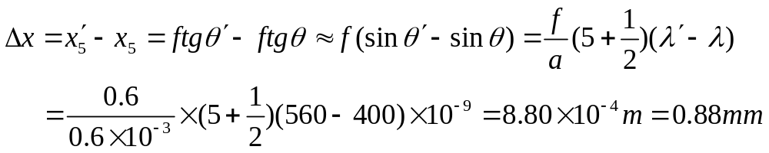 —— （6分）

6、（15分）
当波长为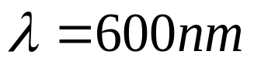的黄色平行光垂直入射到一平面透射光栅时，光栅产生的第1级明纹到零级明纹中心距离
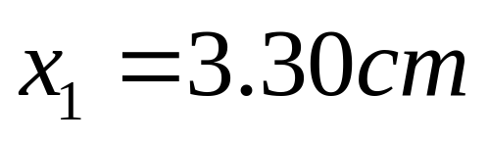。
已知光栅后的凸透镜焦距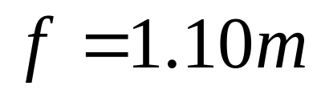，
- 求光栅常数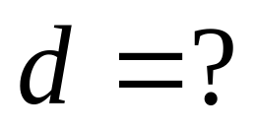
- 若发现衍射图样中，在单缝衍射中央主极大内共出现9条衍射明纹，则光栅的缝宽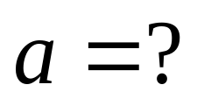
- 已知光栅总缝数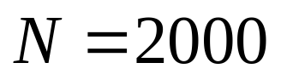，求衍射明纹的半角宽度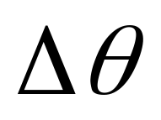。

解：（1）根据光栅公式：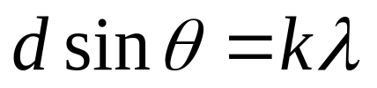 ，
—— （2分）
光栅衍射明纹位置：
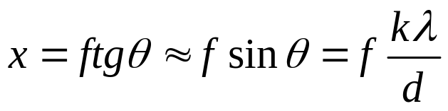 ，
—— （2分）
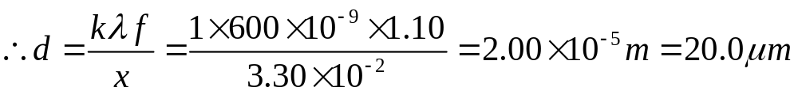 ；
—— （2分）
（2）根据题意光栅衍射图样的第一次缺级为
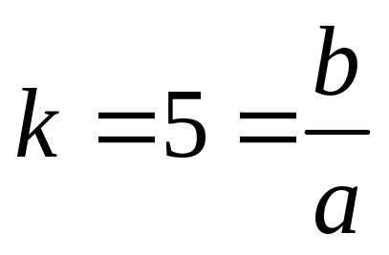 ？ ，
—— （3分）
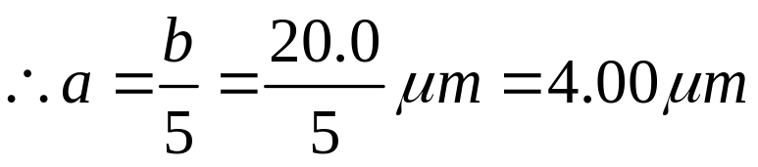 ；
—— （3分）
（3）光栅衍射明纹的半角宽度：
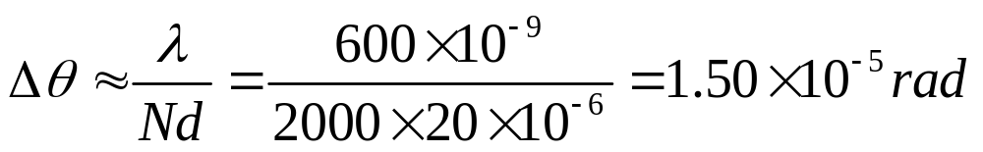 。
—— （3分）

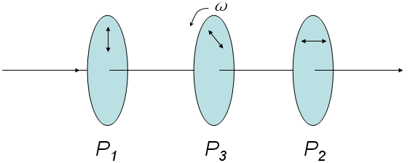
7、（14分）
在两块平行放置的正交偏振片（偏振化方向相互垂直）、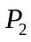之间平行插入另一块偏振片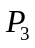，偏振片以恒定角速度绕光传播方向旋转，如图所示。现有光强为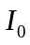的自然光垂直入射于偏振片。已知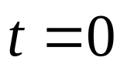时的偏振化方向与的偏振化方向平行，试求：
（1）透过的光强随时间的变化规律；
（2）最少经历多长时间透过 的光强最大？此时光强为多少？
解：（1）透过的光强 ：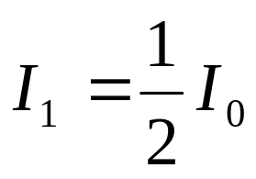 ，
—— （2分）
设与的偏振化方向之间的夹角为θ ，根据已知条件有：
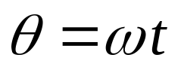，
则透过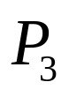后的光强为：
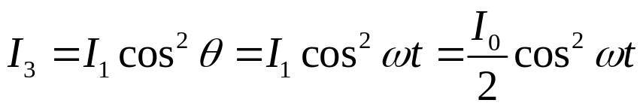 ；
—— （3分）
透过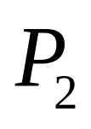的光强为：
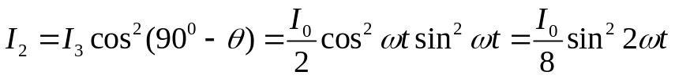；
即透过的光强随时间的变化规律为：
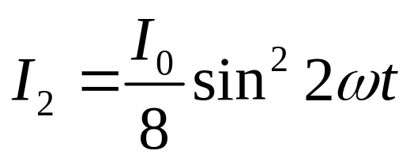；
—— （3分）
（2）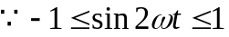 ，—— （2分）
当 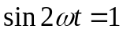时 ， 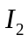具有极大值，
此时：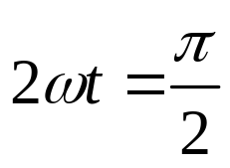 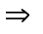 即： 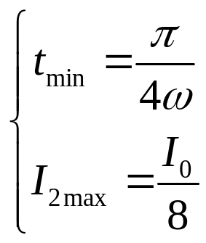
—— （2+2=4分）

（或： ；
故得，最少经历的时间为： 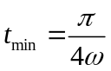 ；此时 

